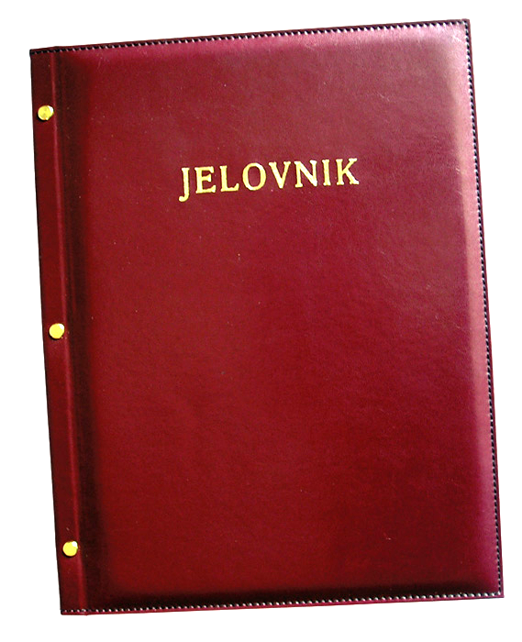

JELOVNIK 3. do 7. svibnja 2021.

Ponedjeljak, 3.5. | Kroasan s čokoladom, benko
Utorak, 4.5. | Kosani odrezak, pire krumpir, kiseli krastavac
Srijeda, 5.5. | Tjestenina, svinjetina na saft, kisela paprika
Četvrtak, 6.5. | Zdravi sendvič (integralni kruh, pureći odrezak, zelena salata)
Petak, 7.5. | Varivo od kelja s hrenovkom

DOBAR TEK!
